Relazioe progetto di reti (NetKit)
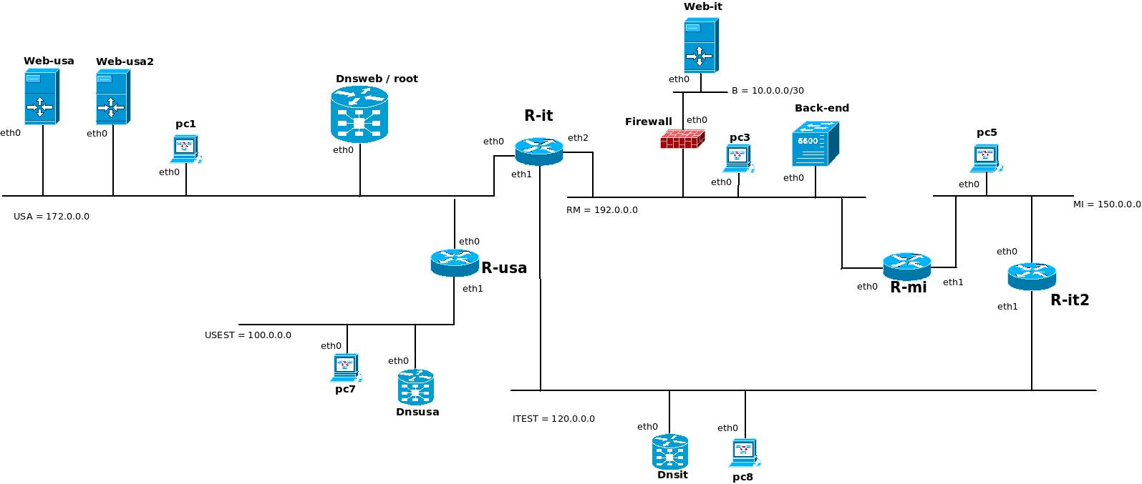

Nel nostro laboratorio abbiamo riprodotto lo scenario richiesto collegando tra di loro le due filiali Italiane, Roma e Milano, e collegando la filiale di Roma con la sede centrale Americana.

Per l'indirizzamento privato delle filiali di Roma e Milano abbiamo mascherato le connessioni in uscita da R-IT e R-IT2 provenienti dai domini di collisione RM e MI così da non comunicare indirizzi IP interni al di fuori delle reti aziendali. Difatti le comunicazioni fuori dalle reti aziendali vengono reindirizzate agli indirizzi ip esterni dei routers R-IT e R-it2.

(Per Daniele: è il caso o meno di cambiare la netmask per poter aumentare il numero di indrizzi IP sui domini RM e MI?).

Per il routing abbiamo optato per un approccio dinamico piuttosto che statico. A seguito di questa scelta abbiamo utilizzato, come protocollo di routing, il protocollo RIP.
Il RIP si è rivelato il protocollo di routing ideale per la nostra simulazione, in quanto essa viene effettuata su una rete di piccole dimensioni.
Grazie a questo protocollo di routing nel caso in cui venissero aggiunti nuovi elementi alla rete non sarà necessario comunicare manualmente l'inserimento dei nuovi arrivati, bensì il RIP si farà carico di questa azione e propagherà sulla rete ogni cambiamento.

Sia la sede centrale che quella Italiana espongono dei servizi Web. Il servizio web esposto dai server “WEB” e “WEB2” è a carico della sede centrale ed è indirizzato agli utenti delle reti Americane, mentre il servizio web esposto dal server “WEB-IT” è a carico della sede di Roma ed è dedicato agli utenti delle reti europee.

Come da richiesta effettuiamo un bilanciamento su base geografica tramite il dns: dnsweb.
Difatti dnsweb è il dns a cui si fa riferimento per raggiungere i servizi web esposti da entrambe le sedi ed è lui che analizza da quale “zona” viene contattato e reindirizza la connessione al server apposito. Se la richiesta gli arriva dalla rete Italiana allora reindirizzarà il traffico al server “WEB-IT” nel caso contrario ai server “WEB” e “WEB2” secondo un bilanciamento su carico round robin.

Dalla rete di Milano, ci si può collegare in VPN al server di back-end.
Nel nostro esempio quest'azione viene effettuata da PC5 sul dominio di collisione di Milano che utilizza una connessione VPN per raggiungere il nostro server “back” sul dominio di collisione di Roma.

Infine abbiamo aggiunto un firewall che gestisce la sicurezza del server di Roma, in particolare questo firewall, ha il compito di bloccare tutte le connessioni ssh che sono indirizzate al server web-it.

Abbiamo inoltre realizzato degli scripts di test situati nella cartella “_test” che ci mostrano i risultati di questa nostra simulazione.

